高一年级数学学科第十一次联考卷
考试时间：120分钟 满分：120分
注意：所有答案必须写在答题卷（或答题卡）上，写在试卷上无效；
- 选择题（每小题4分，共32分）
1.已知全集$U=R$，集合$M=\left\{x|x^{2}−2x−3≤0\right\}$，$N=\left\{y|y=−x^{2}+1\right\}$，则$M∩(C_{U}N)=$（ ）
A．$\left\{x|−1≤x≤1\right\}$ B．$\left\{x|−1≤x<1\right\}$
C．$\left\{x|1≤x≤3\right\}$ D．$\left\{x|1<x≤3\right\}$
2.函数f(x)＝${\text{log}}_{3}x−8+2x$的零点一定位于区间 （ ）
A．(5,6) B．(3,4)
ziyuanku.com C．(2,3) D．(1,2)
- 已知$f\left(x\right)={\text{mx}}^{2}+\text{mx}+1$>0恒成立，则$m$的取值范围是 （ ）
A.$\left(1,4\right)$ B.$\left(0,4\right)$
C.$(0,4]$ D.$[0\text{.}4)$
4．在平面直角坐标系内，若曲线C：x²＋y²＋2ax－4ay＋5a²－4＝0上所有的点均在第四象限内，则实数a的取值范围为 （ ）
A．(－∞，－2) B．(－∞，－1)
中&华&资*源%库 ziyuanku.com C．(1，＋∞) D．(2，＋∞)
5.已知$f(x)=2\text{sin}(ωx+\frac{π}{4}),x∈R$，其中$ω$是正实数，若函数$f(x)$图象上的一个最高点与其相邻的一个最低点的距离为5，则$ω$的值是 （ ）
A．$\frac{2π}{5}$ B．$\frac{2π}{3}$
C．$\frac{π}{5}$ D．$\frac{π}{3}$
- 已知三点A(1,0)，B(0，)，C(2，)，则△ABC外接圆的圆心到原点的距离为 （ ）
A. B.
C. D.
7．设$f(x)=\text{cos}x+(π−x)\text{sin}x,x∈[0,2π]$，则函数$f(x)$所有的零点之和为 （ ）
A.$π$； B.$2π$
中&华&资*源%库 ziyuanku.com C.$3π$ D.$4π$
- 已知a∈R，若函数f（x）=x²﹣|x﹣2a|有三个或者四个零点，则函数g（x）=ax²+4x+1的零点
个数为 （ ）
A． 1或2 B． 2
C． 1或0 D． 0或1或2
二、填空题.（本题共有7小题，每题4分，共28分）
9．计算：$\frac{1+\text{tan}\text{15}°}{1−\text{tan}\text{15}°}$= ．
10.已知圆$O_{1}$：${\left(x+2\right)}^{2}+{\left(y−1\right)}^{2}=9$；圆$O_{2}$：$x^{2}−4x+y^{2}=1$，求两圆交点所在的直线程
11.已知是定义在上的奇函数，当时（为常数），的值为 .
- 将函数$y=\text{sin}2x$的图象向右平移$\frac{π}{\text{12}}$个单位长度后，再将函数图象上各点的横坐标伸长到原来的$2$倍（纵坐标不变）后得到的图象的解析式为 .
- 已知函数$f\left(x\right)=\text{ln}(x^{2}+\text{tx}−t)$的值域为R，求t的取值范围 .
- 已知$x^{2}+2x+y^{2}=3$，求$x+2y$的取值范围 .
15.圆O的半径为1，P为圆周上一点，现将如图放置的边长为1的正方形（实线所示，正方形的顶点A与点P重合）沿圆周逆时针滚动，点A第一次回到点P的位置，则点A走过的路径的长度为 .
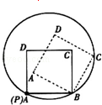
三 .解答题：（每题12分，共60分.将每题答案写在答题纸相应位置，解答应写出文字说明、证明过程或演算步骤．）
16.已知函数f(x)＝是奇函数．(1)求实数m的值；
(2)若函数f(x)在区间[－1，a－2]上单调递增，求实数a的取值范围．


- 在锐角$Δ\text{ABC}$中，内角$A,B,C$所对的边分别为$a,b,c$，且$a=\frac{1}{2}$，$a+b+c=\text{sin}A+\text{sin}B+\text{sin}C$.
(1)求角$A$的大小； (2)求$Δ\text{ABC}$周长的最大值.

中&华&资*源%库

18.如图，在平面直角坐标系xOy中，点A(0,3)，直线l：y＝2x－4.设圆C的半径为1，圆心在l上.
(1)若圆心C也在直线y＝x－1上，过点A作圆C的切线，求切线的方程；
(2)若圆C上存在点M，使MA＝2MO，求圆心C的横坐标a的取值范围.
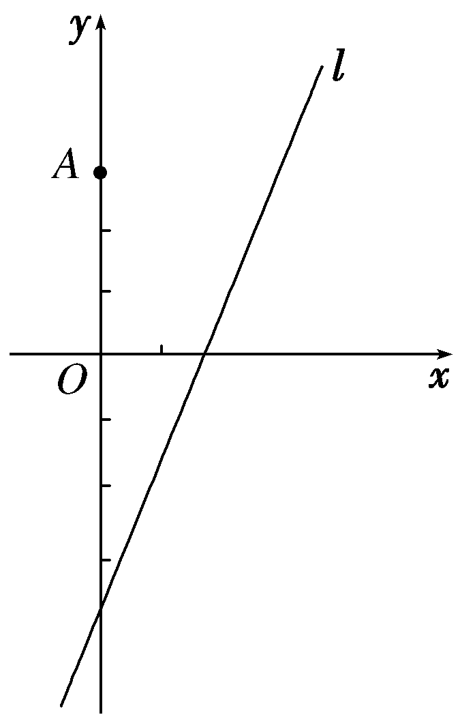

19.已知（I） 试求函数的单调递增区间；
（II）△的三个角的对边分别为，且
求$\frac{\sqrt{3}（c^{2}+\text{ab}+3b^{2}）}{4S_{Δ\text{ABC}}}$的最小值.

$来&源：ziyuanku.com20．已知函数$f(x)=x^{2}−|\text{ax}−2|$，$x∈[−1,2]$，
（Ⅰ）当a=6时，求函数$f(x)$的值域；
（Ⅱ）设$0<a≤4$，求函数$f(x)$的最小值$g(a)$．

高一年级数学学科第十一次联考
参考答案
一.选择题（每小题4分，共8小题，共32分）
题号 | 1 | 2 | 3 | 4 | 5 | 6 | 7 | 8
答案 | D | B | D | A | B | C | B | A
二．填空题（每小题4分，共28分）
9． $\sqrt{3}$ 10. $8x−2y−3=0$ 11． -4 12. $y=\text{sin}\left(x−\frac{π}{6}\right)$
13． $(−∞，−4]∪[0，+∞)$ 14．$\left[−2\sqrt{5}−1,2\sqrt{5}−1\right]$ 15． 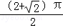
三.解答题：（每题12分，共60分.将每题答案写在答题纸相应位置，解答应写出文字说明、证明过程或演算步骤．）
16.解：(1)设x<0，则－x>0，
所以f(－x)＝－(－x)²＋2(－x)＝－x²－2x.
又f(x)为奇函数，所以f(－x)＝－f(x)，
于是当x<0时，f(x)＝x²＋2x＝x²＋mx，所以m＝2.………………………………………………6分
(2)要使f(x)在[－1，a－2]上单调递增，
结合f(x)的图象知
所以1＜a≤3，故实数a的取值范围是(1,3]．………………………………………………12分
- 解：（1）设$Δ\text{ABC}$的外接圆的半径为$R$，则$a+b+c=2R(\text{sin}A+\text{sin}B+\text{sin}C)$，
$∴2R=1，\text{sin}A=\frac{a}{2R}=\frac{1}{2},又∵Δ\text{ABC}\text{是锐角三角形，}∴A=\frac{π}{6}$……………………………6分
$$\left(2\right)a+b+c=\text{sin}A+\text{sin}B+\text{sin}C=\frac{1}{2}+\text{sin}B+\text{sin}C=\frac{1}{2}+\text{sin}B+\text{sin}\left(B+\frac{π}{6}\right)$$
$$=\frac{1}{2}+\text{sin}B+\frac{1}{2}\text{cos}B+\frac{\sqrt{3}}{2}\text{sin}B=\frac{1}{2}+(1+\frac{\sqrt{3}}{2})\text{sin}B+\frac{1}{2}\text{cos}B$$
$=\frac{1}{2}+\sqrt{\frac{1}{4}+(1+\frac{\sqrt{3}}{2})^{2}}\text{sin}(B+ϕ)=\frac{1}{2}+\sqrt{2+\sqrt{3}}\text{sin}(B+ϕ)$，
故$Δ\text{ABC}$周长的最大值$\frac{1}{2}+\sqrt{2+\sqrt{3}}$（或$\frac{1+\sqrt{2}+\sqrt{6}}{2}$）.………………………………………………12分
中&华&资*源%库

18.解：(1)由题设，圆心C是直线y＝2x－4和y＝x－1的交点，解得点C(3,2)，于是切线的斜率必存在.设过A(0,3)的圆C的切线方程为y＝kx＋3，
由题意，得＝1，解得k＝0或k＝－，
Ziyuanku.com故所求切线方程为y＝3或3x＋4y－12＝0. ………………………………………………6分
(2)因为圆心在直线y＝2x－4上，
所以圆C的方程为(x－a)²＋[y－2(a－2)]²＝1.
设点M(x，y)，因为MA＝2MO，
所以＝2，
化简得x²＋y²＋2y－3＝0，即x²＋(y＋1)²＝4，
所以点M在以D(0，－1)为圆心，2为半径的圆上.
由题意，点M(x，y)在圆C上，所以圆C与圆D有公共点，则|2－1|≤CD≤2＋1，
即1≤≤3.
整理得1≤5a²－12a＋9≤9.
由5a²－12a＋8≥0，得a∈R；
中&华&资*源%库 ziyuanku.com由5a²－12a≤0，得0≤a≤.
所以点C的横坐标a的取值范围为. ………………………………………………12分

19.解：（I）$∵f\left(x\right)=\sqrt{3}\text{sin}x⋅\text{cos}x+{\text{cos}}^{2}x=\text{sin}\left(2x+\frac{π}{6}\right)+\frac{1}{2}$
的单调递减区间为………………………………6分
（II），
，当且仅
当时，取等号 . ………………………………………………12分

20.解：（Ⅰ）当a=6时，
$$f(x)=x^{2}−|6x−2|=\begin{aligned}\left\{x^{2}+6x−2=(x+3)^{2}−\text{11}, −1≤x<\frac{1}{3} | \right.\end{aligned}$$
当$−1≤x<\frac{1}{3}$时，$f(x)∈[−7,\frac{1}{9}]$；
当$\frac{1}{3}≤x<2$时，$f(x)∈[−6,\frac{1}{9}]$，
函数$f(x)$的值域为$[−7,\frac{1}{9}]$． ………………………………………………5分
（Ⅱ）$f(x)=x^{2}−|\text{ax}−2|=\begin{aligned}\left\{x^{2}+\text{ax}−2=(x+\frac{a}{2})^{2}−\frac{a^{2}}{4}−2, x<\frac{2}{a} | \right.\end{aligned}$
（1）当$0<a<1$时，$\frac{2}{a}>2$，$−\frac{1}{2}<−\frac{a}{2}<0$，
O
x
y
2
-1
此时当$x∈[−1,2]$时，$f(x)=x^{2}+\text{ax}−2$
在$[−1,−\frac{a}{2}]$上单调递减，在$(−\frac{a}{2},2]$上单调递增，
所以$g(a)=f(−\frac{a}{2})=−\frac{a^{2}}{4}−2$；
（2）当$1≤a≤2$时，$\frac{2}{a}≥\frac{a}{2}$，$−1≤−\frac{a}{2}≤−\frac{1}{2}$
x
y
O
-1
2
$f(x)$在$[−1,−\frac{a}{2}]$上单调递减，在$(−\frac{a}{2},2]$上单调递增，
所以$g(a)=f(−\frac{a}{2})=−\frac{a^{2}}{4}−2$；
（3）当$2<a≤4$时，$\frac{2}{a}<\frac{a}{2}$，$−2≤−\frac{a}{2}<−1$
$f(x)$在$[−1,\frac{2}{a}]$上单调递增，在$(\frac{2}{a},\frac{a}{2}]$上单调递减，
在$(\frac{a}{2},2]$上单调递增，所以$g(a)=\text{min}\left\{f(−1),f(\frac{a}{2})\right\}$，
O
x
y
-1
2
$f(−1)−f(\frac{a}{2})=(−a−1)−(−\frac{a^{2}}{4}+2)=\frac{1}{4}(a−2)^{2}−4<0$，
所以$f(−1)<f(\frac{a}{2})$，故$g(a)=f(−1)=−a−1$；
综上所述：$g(a)=\begin{aligned}\left\{−\frac{a^{2}}{4}−2, 0<a≤2 | \right.\end{aligned}$． ……12分

